江苏省固体（危险）废物
跨省（市）转移实施方案

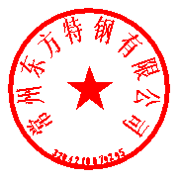

申请单位： 常州东方特钢有限公司 （公章）

填报日期： 2022年8月

江苏省生态环境厅制
申请者声明

我代表申请单位郑重承诺：本实施方案所填资料是完整的和真实的。转移的危险废物名称、类别、代码、数量与实际相符。危险废物接受单位具备相应的处置利用能力和污染防治措施。委托有资质单位进行运输并按照制定的运输路线运输，保证转移的废物均到达接收单位进行安全处置处理，对转移过程中可能产生的环境风险提出合理的控制措施，实行跨省（市）转移网上报告，承担转移全过程监控责任。

法人代表签字：蒋中敏
2022年 8 月 30 日

第一部分：拟转移废物基本情况
表1 废物产生情况
废物产生企业概况（企业投产时间、主要经营范围及规模）
常州东方特钢有限公司位于江苏省常州市武进区湟里镇，成立于 2009 年 12 月 ，注册资金71080万元，现员工2850人。是一家从烧结、炼铁、炼钢到轧钢的长流程钢铁联合企业。主体设备包括：186m²烧结机1台、300m²烧结机1台、550m³高炉3座、100t转炉2座、小棒材生产线1条、中棒材生产线1条、型材生产线1条。
主要产品包括特殊电梯导轨钢、优特钢精品棒材、高品质连铸圆管坯钢三大系列。

产品及产废情况
产品情况 |  |  | 产生危险废物情况
产品名称 | 主要成分化学名 | 年产量 | 废物名称 | 年产生量
优特钢 | / | 300万吨/年 | 废烟气脱硝催化剂 | 130吨
表2 与申请转移废物相关的生产工艺
文字描述及工艺流程图

SCR烟气脱硝装置生产工艺原理如下：

氨气作为脱硝剂被喷入高温烟气脱硝装置中，在催化剂的作用下将烟气中NOx分解成为N₂和H₂O，其反应公式如下：

4NO+4NH₃+O₂ → 3N₂+6H₂O （1）

6NO+4NH₃ → 5N₂+6H₂O （2）

当烟气中有氧气时，反应第一式优先进行，因此，氨消耗量与NO还原量有一对一的关系。

在锅炉的烟气中，NO₂一般约占总的NOx浓度的5%，NO₂参与的反应如下：

2NO₂+4NH₃+O₂ → 3N₂+6H₂O （3）

6NO₂+8NH₃ → 7N₂+12H₂O （4）

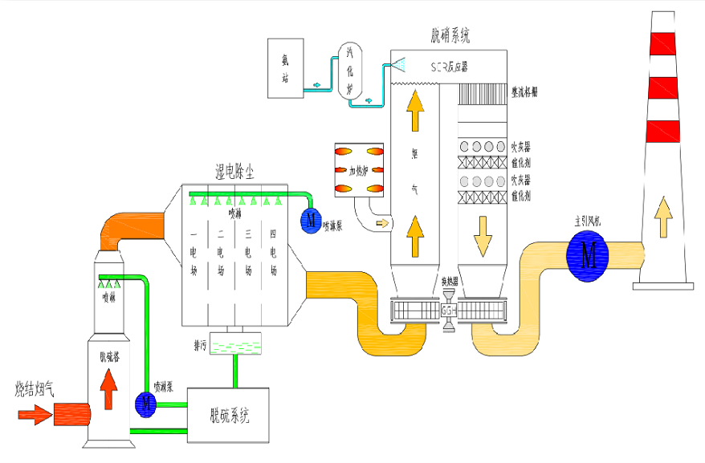

SCR装催化剂正常使用一定年限后效率降低需进行整体更换或再生。

表3 废物组分、特性（详见附件）
废物名称 | 主要组分 | 相应比例（%） | 危害特性 | 形态
废催化剂 | TiO₂ | 90 | 腐蚀性 □  毒性 ■  易燃性 □  反应性 □  感染性 □ | 固态 ■  半固态 □  粉末态 □  颗粒态 □  液态 □
废催化剂 | V₂O₅ | 1 | 腐蚀性 □  毒性 ■  易燃性 □  反应性 □  感染性 □ | 固态 ■  半固态 □  粉末态 □  颗粒态 □  液态 □
废催化剂 | WO₃ | 4-5 | 腐蚀性 □  毒性 ■  易燃性 □  反应性 □  感染性 □ | 固态 ■  半固态 □  粉末态 □  颗粒态 □  液态 □
 |  |  | 腐蚀性 □  毒性 □  易燃性 □  反应性 □  感染性 □ | 固态 □  半固态 □  粉末态 □  颗粒态 □  液态 □

第二部分：废物包装、运输情况
表1 废物包装情况
序号 | 废物名称 | 包装物（容器）名称 | 材质 | 容积 | 是否有危废标签
1 | 废催化剂 | 铁框 | 碳钢 | 约1.5L | 有

表2 废物运输情况
运输是否符合交管部门运输相关规定（文字描述）
与有资质的危险废物运输单位签订运输合同，采用专用的危险废物运输车辆进行运输，运输单位具备道路危险货物运输许可证，满足相关要求。
运输方式： 道路 ■ 铁路 □ 水路 □
运输路线文字描述：（写明途经省、市、县（区），附路线图）
出厂门左转，沿湟东公路、桃园路向西北行驶4.7公里
右前方行驶，沿239省道向东北行驶3.7公里
右前方行驶，进入G4221沪武高速，沿沪武高速行驶175.7公里
右前方行驶，进入G5011芜合高速，沿芜合高速行驶56.7公里
请直行，进入合肥绕城高速，行驶1.8公里
靠右前方行驶，从合肥绕城高速到龙兴大道，行驶1.5公里
右转，进入龙兴大道，行驶1.1公里
请直行，进入魏武路，行驶18.7公里
左转，进入怀远路，行驶990米
右转，进入西淝河路，行驶490米
安徽元琛环保科技股份有限公司
运输路线：常州东方特钢有限公司(江苏常州武进)→江苏南京→安徽马鞍山→安徽元琛环保科技股份有限公司(安徽合肥)

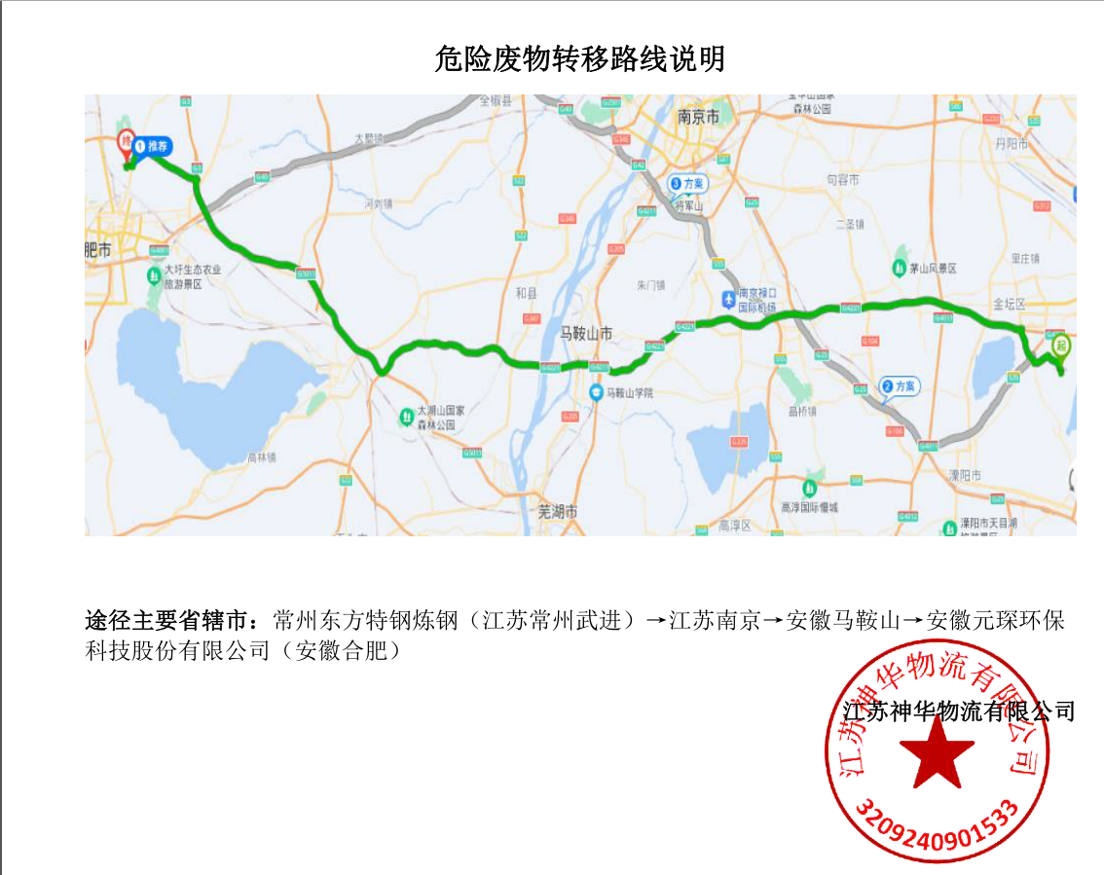

表3 转移的污染防治、安全防护和应急措施
1、运输过程中的污染防治措施以及按照要求配备的相应污染防治设备
为认真贯彻执行国家有关环境保护管理相关法律法规，确实加强危废管理，特制定如下环境污 染防治措施：严格按照《环境保护法》和《固体废物污染环境防治法》要求，严格按照危废转移实施计划，采用牢固、带盖的密封包装桶，并随车携带密封胶带及相应应急设备，按照预先审批的规定方案运输路线途径，按照国家道路交通安全法及道路各种限制标志平稳安全行驶；随车携带防护用品和清扫工具，一旦发现有泄漏情况，立即进行紧急处置，最大限度减少环境污染。如泄漏量或其他突发情况较大并难以控制，由押运员立即通知公司生产负责人及当地有关部门，请求救援。污染防治设备配备有一定数量的三防专业苫布，配备车载便携式消防器材，全程使用安装的车载行车记录仪。中途休息时，注意与其他社会车辆保持足够的安全距离，驾驶人员押运员必须全程跟车，车辆停驶时，必须有人担任警戒。危险物装车后至运输目的单位，中途不得破坏密封设施。使危废运输车上的废催化剂密封在车辆上。
- 运输过程中的安全防护措施以及按照要求配备的相应安全防护设备
危险品运输车是一种货箱顶部不封闭，排气管前置并装有防火花装置，运送石油化工品、炸药、鞭炮等危险品的专用车辆。装车前后均要仔细检查，如发现问题，押运员有权命令驾驶员拒绝运输。危险品运输车配备ABS系统装置实行运输过程全程监控，监控运输途中车辆运行速度，及时掌握、指导和解决途中突发异常状况。运输过程中，避免高温，远离火种以及高压带电设施。配备防撞条、防静电等设施安全可靠。运输不同类别的危险货物，安全防护设备有着不同的要求，但三角木、消防器材、防滑链、警示标志以及相关个人防护用具等必须具备。
- 运输过程中的应急预案以及按照要求配备的相应应急设备
认真贯彻“安全第一、以人为本、预防为主、防患未然”的指导思想，针对突发性的危险废物运输事故，能以最快的速度、最优的效能，有序地实施现场处置，提供尽可能的事故救援，最大限度地减少人员伤亡和财产损失、最大限度减少环境污染，把突发性事故危害降到最低点。 危险废物运输事故应急救援处置原则：快速反应、统一指挥、分级负责、单位自救与社会自救相结合。
（1）运输途中，承运双方应确保电话畅通。
（2）运输车辆配备有泄露应急处理设备，配备有防毒面具、化学防护服、防毒手套，可充分保证废物、车辆及驾驶人员的安全。
（3）危险废物在装卸、运输过程发生泄漏事故，按其毒性和隔离距离做好防护，其应急措施如下：
①危险废物储存、运输过程容器破裂发生少量物质泄漏，应小心扫起，避免扬尘，置于专用密封桶或有盖容器中，转移至安全危废储存场所。
②危险废物储存、运输过程容器破裂发生若大量泄漏，用塑料布、帆布覆盖，减少飞散，并立即用物资围堵、防止泄漏物质流向周围水体或周围敏感点。
③对污染现场环境进行清理，必要时可采用细沙、清水甚至洗涤剂等进行清扫，确保低洼、沟渠等场地不留残渣；如遇土壤应剥离表层收集做危废处置，产生的废水收集进入污水处理车间、危险固废收集合法处置（委托有资质单位处置）。
④应急处置结束后，危险废物排放、收集设施容器运行正常后，环保人员通知各岗位恢复。
⑤在运输过程容器破裂造成环境污染，应上报所在区应急指挥中心，在其帮助下开展应急救援。
待现场得到有效控制，事故条件已经消除，危险废物污染事故所造成的危害已被消除，没有再发生的可能后，应急响应终止。

第三部分：废物处理处置情况
表1 接受单位基本情况
单位名称：安徽元琛环保科技股份有限公司
危废经营许可证编号： 340107004 | 有效期：2020.2.28——2025.2.27
经营核准内容（废物名称、类别、数量）：
HW50废催化剂（772-007-50烟气脱销过程中产生的废钒钛系催化剂）3300吨

表2 与接收废物相关的处理处置情况
文字描述及工艺流程图
（1）物理清扫：采用压缩空气吹扫等物理作用清除催化剂表面以及孔道内的飞灰，以将催化剂孔道内外地飞灰清洗干净。
（2）催化剂单体检测：在对失活催化剂进行再生之前，需对其失活原因进行研究分析，通过对失活催化剂样品的各项物理化学性能指标的检测，确认催化剂失活的本征原因，为催化剂处置提供方案。
（3）拆解：将失效废催化剂金属边框拆除（针对板式催化剂需再次将其金属构件与载体进行分离）。
（4）预焙烧：将分离后除去金属构件的催化剂基材投入干燥煅烧一体窑中，在特定条件下进行高温焙烧以除去水份及表面可能吸附的积炭和有机杂质。
（5）粉碎：将高温焙烧后的脱硝催化剂加入破碎粉磨机中，粉碎得到均匀粉末。破碎粉磨机产生的粉尘经旋风+布袋除尘器处理后排放，收集的粉尘为催化剂粉末的一部分。
（6）分离提取钒、钨、钛：将粉碎后的所有粉末状脱硝催化剂通过浸出溶解、固液分离、酸解、压滤、水解、洗涤、沉淀、离心过滤、离子交换、解析、蒸发结晶、干燥煅烧等步骤，最终反应得到无害的TiO2、V2O5、Na2WO4-2H2O，从而将废烟气脱硝催化剂中的钒、钨、钛元素提取出来，进行再利用。
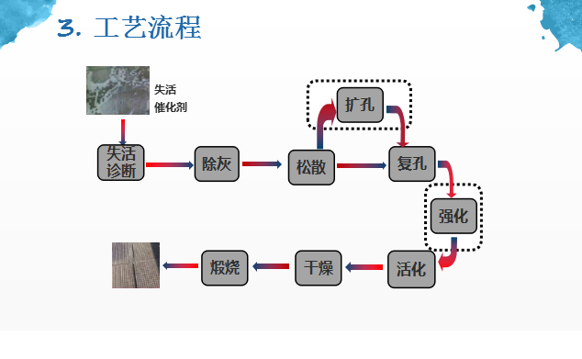

第四部分 上年度固体（危险）废物跨省转移情况
无(首次申请)

